LAPORAN
PRAKTEK KERJA LAPANGAN

MAINTENANCE AND REPAIR ELECTRONIC EQUIPMENT
DI SMKN 1 NGLEGOK


Disusun oleh :
ENDRIAWAN
NIM : 21101110011

PROGRAM STUDI (S1) TEKNIK ELEKTRO FAKULTAS TEKNIK
JURUSAN TEKNIK ELEKTRO
UNIVERSITAS ISLAM BALITAR
BLITAR
2024

LAPORAN
PRAKTEK KERJA LAPANGAN

MAINTENANCE AND REPAIR ELECTRONIC EQUIPMENT
DI SMKN 1 NGLEGOK

Disusun oleh :
ENDRIAWAN
NIM : 21101110011

PROGRAM STUDI (S1) TEKNIK ELEKTRO FAKULTAS TEKNIK
JURUSAN TEKNIK ELEKTRO
UNIVERSITAS ISLAM BALITAR
BLITAR
2024

HALAMAN PERSETUJUAN

MAINTENANCE AND REPAIR ELECTRONIC EQUIPMENT
DI SMK NEGERI 1 NGLEGOK

Oleh :

Nama : ENDRIAWAN
NIM : 21101110011
Fakultas : Teknik
Program Studi : Teknik Elektro

DISETUJUI DAN DISAHKAN OLEH PEMBIMBING
Blitar, MEI 2024
Dosen Pembimbing Utama Pembimbing Lapangan

Sri Widoretno, S.T., M.T Ferry Satriawan, S.T

NIDN. 0706027402

Mengetahui Ketua Program Studi Teknik Elektro

Sri Widoretno, S.T., M.T

NIDN. 0706027402

HALAMAN PENGESAHAN

Judul :
MAINTENANCE AND REPAIR ELECTRONIC EQUIPMENT
DI SMK NEGERI 1 NGLEGOK
Telah di pertahankan di Depan Dewan Penguji PKL dan dinyatakan memenuhi syarat untuk diterima. Pada :
Hari : Kamis
Tanggal : 06 Juni 2024

Penguji I Penguji II

Penguji III

Mengetahui Mengesahkan
Ketua Prodi Teknik Elektro Dekan Fakultas Teknik

Sri Widoretno, S.T., M.T Ahmad Yufron, S.T., M.M

NIDN. 0706027402 NIDN.0711027301

DAFTAR RIWAYAT HIDUP

DATA PRIBADI
• | Nama |  | : ENDRIAWAN
• | Tempat, Tanggal Lahir |  | : Blitar, 18 Juli 2000
• | Alamat |  | : Ds. Sumberasri Dsn. Gambar Anyar RT. 07 RW. 12
• | E-Mail |  | : awanae909@gmail.com
• | No Telp |  | : 081232017957
• | Jenis Kelamin |  | : Laki - laki
• | Agama |  | : Islam
• | Status |  | : Belum Menikah
• | Tinggi/Berat Badan |  | : 165 cm / 42 kg
• | Golongan Darah |  | : -
• | Kewarganegaraan |  | : Indonesia

DAFTAR RIWAYAT PENDIDIKAN
- 2006-2012 : SDN Penataran 02, Kec.Nglegok - Kab.Blitar
Jawa Timur
- 2012-2015 : SMPN 3 Nglegok , Kab.Blitar Jawa Timur
- 2015-2018 : SMKN 1 Nglegok

HALAMAN PERNYATAAN

Saya yang bertanda tangan dibawah ini :

Nama | : ENDRIAWAN
NIM | : 21101110011
Fakultas | : Teknik
Program Studi | : Teknik Elektro

Menyatakan dengan sebenarnya bahwa laporan Praktek Kerja Lapangan (PKL) yang berjudul “Maintenace and Repairing Equipment di SMKN 1 NGLEGOK” yang saya tulis ini benar benar merupakan hasil karya saya sendiri dan bukan merupakan pengambilan tulisan atau pikiran orang lain yang saya aku sebagai hasil tulisan atau pikiran saya sendiri, baik sebagian atau keseluruhan kecuali dalam bentuk kutipan yang tekah saya sebut sumbernya.
Apabila dikemudian hari ditemukan hasil jiplakan pada laporan Praktek Kerja Lapangan (PKL), maka saya bersedia menerima sanksi atas perbuatan tersebut.

Blitar, 06 JUNI 2024
Penulis

ENDRIAWAN

KATA PENGANTAR
Puji syukur kehadirat Tuhan Yang Maha Esa atas Rahmat dan RidhoNya sehingga hasil Laporan Praktek Kerja Lapangan dengan judul “MAINTENANCE AND REPAIR ELECTRONIC EQUIPMENT DI SMKN 1 NGLEGOK” dapat terselesaikan dengan baik. Laporan ini disusun sebagai salah satu syarat untuk memenuhi syarat utama menempuh ujian SKRIPSI Program Studi Teknik Elektro Fakultas Teknik Universitas Islam Balitar Blitar.
Penulis menyadari bahwa terselesainya penyusunan laporan ini tidak terlepas dari bimbingan, saran dan dorongan serta bantuan yang telah diberikan oleh semua pihak. Oleh karena itu penulis ingin menyampaikan banyak terimakasih kepada :
- Bapak Ahmad Yufron, S.T, M.M. selaku Dekan Fakultas Teknik Universitas Islam Balitar
Blitar.
- Ibu Sri Widoretno, St.,MT. selaku Ketua Program Studi Teknik Elektro dan selaku dosen pembimbing yang telah memberi pengarahan dan bimbingan dalam pelaksanaan dan penyusunan PKL Universitas Islam Balitar Blitar.
- Bapak Ferry Satriawan, S.T selaku pembimbing lapangan yang telah memberi pengarahan dan bimbingan dalam pelaksanaan dan penyusunan laporan PKL ini.
- Siswa TEI SMKN 1 NGLEGOK yang telah membantu saya dalam melakukan pekerjaan ketika di SMKN 1 NGLEGOK
- Teman-teman Teknik Elektro UNISBA angkatan 2021 yang telah memberikan dukungan dan bantuan terhadap penyusunan laporan ini.
- Teman-teman yang membantu dalam proses penelitian dan pengerjaan laporan Praktek Kerja Lapangan ini
- Dan semua pihak yang telah memberikan dukungan dan bantuan yang tidak dapat dapat penulis sebutkan satu-persatu.
Mengingat keterbatasan kemampuan dan pengetahuan yang dimiliki, maka penulis menyadari sepenuhnya bahwa penulisan Laporan Praktek Kerja Lapangan ini masih jauh dari sempurna. Oleh karena itu kritik dan saran demi kesempurnaan tulisan ini sangat diharapkan.
Semoga bermanfaat bagi penulis dan pembaca pada umunya.
Blitar, 06 JUNI 2024
Penulis

ENDRIAWAN
NIM. 21101110011

DAFTAR ISI

HALAMAN PERSETUJUAN iii
HALAMAN PENGESAHAN iv
DAFTAR RIWAYAT HIDUP v
HALAMAN PERNYATAAN vi
KATA PENGANTAR vii
DAFTAR ISI viii
BAB 1 10
PENDAHULUAN 10
1.1 Latar Belakang Praktek Kerja Lapangan 10
1.2 Tujuan Praktek Kerja Lapangan 11
1.4.1 Tujuan Umum PKL 11
1.4.2 Tujuan Khusus PKL 11
1.4 Manfaat Praktek Kerja Lapangan 11
1.5.1 Manfaat bagi Mahasiswa 11
1.5.2 Manfaat bagi Universitas 12
1.5.3 Manfaat bagi Perusahaan 12
BAB II 13
TINJAUAN PUSTAKA 13
2.1 Gambaran Umum Tempat PKL 13
2.2 Kegiatan Praktek Kerja Lapangan 13
2.2.1 Melakukan pelayanan peminjaman barang 14
2.2.2 Memberikan Materi Ketika Guru pengampu tidak masuk 15
2.2.3 Memberikan materi tambahan pada ekstrakurikuler 16
2.2.4 Maintenance and Repairing 18
2.2.4.1 Panel Surya 19
2.2.4.1.1 Sejarah Panel Surya 19
2.2.4.1.2 Jenis Jenis Panel Surya 20
2.2.4.1.3 Manfaat Panel Surya 21
2.2.4.1.4 Jenis dan Fungsi Komponen Utama 22
2.2.4.2 Media Pembelajaran PLC 25
2.2.4.2.1 Jenis-jenis PLC 26
2.2.4.2 Fungsi PLC 27
2.2.4.3 Komponen PLC 27
2.2.4.4 Prinsip Kerja PLC 28
2.2.4.5 Penggunaan PLC dalam Dunia Industri 29
2.2.4.6 Kelebihan dan Kekurangan PLC 29
BAB III 33
METODE PELAKSANAAN PKL 33
3.1 Tempat dan waktu Praktek Kerja Lapangan (PKL) 33
3.2 Deskripsi Umum Kegiatan PKL 33
BAB IV 34
PENGENALAN PERUSAHAAN 34
4.1 Profil Perusahaan 34
4.1.1 Sejarah Singkat Sekolah 34
4.1.2 Bidang Dan Kompetensi Keahlian 34
4.1.3 Sertifikasi Manajemen Mutu 35
4.1.4 Visi dan Misi 35
4.2 progam keahlian Teknik elektronika industry / jurusan TEI 36
4.2.1 Prospek Kerja jurusan Teknik Elektronika Industri 36
BAB V 38
KESIMPULAN DAN SARAN 38
5.1 Kesimpulan 38
5.2 Saran 38
DAFTAR PUSTAKA 39

BAB 1

PENDAHULUAN

1.1 Latar Belakang Praktek Kerja Lapangan
Praktek kerja lapangan (PKL) merupakan suatu progam pendidikan yang dilakukan dilingkup perusahaan untuk memberikan pengalaman kerja nyata terhadap mahasiswa. Kegiatan ini dapat dilakukan diinstansi-instansi yang sesuai dengan jurusan maupun tidak sejalan namun mengandung unsur yang sama dengan jurusannya. Progam ini dapat memberikan pengentahuan tetang system kerja yang ada ditempat kerja yang akan diinginkan nanti.
Praktek Kerja Lapangan (PKL) juga dapat sebagai tempat mahasiswa mengasah ilmuilmu yang telah diperoleh selama di kampus. Praktek Kerja Lapangan (PKL) merupakan wujud relevansi antara teori yang didapat selama diperkuliahan dengan praktik yang ditemui baik dalam dunia usaha swasta maupun pemerintahan. Praktek kerja lapangan diperlukan untuk mendobrak pertumbuhan dan perkembangan ekonomi, serta dapat Mengembangkan kepribadian mahasiswa, potensi akademik, dan dasar keahlian akademik yang diperoleh melalui pembelajaran produktif maupun normative.
Untuk melakukan Praktek Kerja Lapangan (PKL) ini saya laksanakan di salah satu instansi pendidikan kejuruan (SMK) yang ada di kabupaten blitar tepatnya di SMKN 1 NLEGOK. Saya memilih sekolah ini dikarenakan disini memliki jurusan elektronika yang didalamnya memiliki peralatan dan komponen-komponen yang cukup lengkap untuk mengembangkan dan mengasah ilmu yang didapat di universitas. Saya di sini diharapkan untuk membantu memberikan kemudahan bagi siswa elektro SMKN 1 NGLEGOK dapat dengan mudah melakukan praktikum dan pembelajaran tentang dunia elektro.

1.2 Tujuan Praktek Kerja Lapangan

1.4.1 Tujuan Umum PKL
- Mahasiswa Program Studi Teknik Elektro Universitas Islam Balitar memiliki kemampuan mengimplementasikan teori-teori yang ada secara faktual dengan melihat, mengalami, merasakan dan menerapkan Praktik Kerja Lapangan sehingga memiliki seperangkat pengetahuan, keterampilan, nilai dan sikap yang diperlukan bagi profesinya.
- Praktik Kerja Lapangan dilaksanakan untuk menjembatani gabungan antara teori dengan praktek.

1.4.2 Tujuan Khusus PKL
- Mahasiswa mampu melakukan kerjasama tim dengan perusahaan tempat praktik.
- Mahasiswa mampu melakukan sendiri (mandiri) praktik di bawah bimbingan tenaga pendamping di perusahaan.
- Mahasiswa mampu mengkaji, mengobservasi realitas teori dalam praktik di perusahaan yang kemungkinan terdapat perbedaan.
- Mengkaji permasalahan-permasalahan praktis dunia kerja dan mampu memberikan alternatif pemecahan sesuai dengan teori yang ada.
- Mahasiswa mampu meningkatkan pengetahuan kognitif, psikomotorik dan afektif di bidang ilmu Kelistrikan secara kelompok dan dipertanggungjawabkan secara individual dalam bentuk laporan PKL.

1.4 Manfaat Praktek Kerja Lapangan

1.5.1 Manfaat bagi Mahasiswa

- Mahasiswa dapat meningkatkan kemampuan hardskill dan soft skillnya.
- Mahasiswa mampu melihat hubungan antara dunia kerja dan dunia pendidikan.
- Mahasiswa mampu menggunakan pengalaman kerjanya untuk mendapatkan kesempatan kerja yang diinginkan setelah menyelesaikan kuliahnya.
- Sebagai pengalaman kerja awal bagi mahasiswa sebelum terjun langsung ke dunia kerja yang nyata dan wadah untuk menjalin kerjasama yang baik antara lembaga pendidikan dengan pihak instansi yang terkait.

1.5.2 Manfaat bagi Universitas

- Mendapat masukan untuk mengetahui kurikulum yang telah diterapkan sesuai dengan kebutuhan dunia kerja.
- Sebagai sarana pengenalan instansi pendidikan Program Studi Teknik Elektro Universitas Islam Balitar kepada badan usaha maupun perusahaan yang membutuhkan lulusan atau tenaga kerja yang dihasilkan oleh Universitas Islam Balitar

1.5.3 Manfaat bagi Perusahaan

- Sebagai sarana untuk mengetahui kualitas pendidikan di Universitas Islam Balitar.
- Sebagai sarana untuk menjembatani hubungan antara perusahaan dengan Universitas islam Balitar di masa yang akan datang.
- Memanfaatkan sumber daya manusia yang potensial.

BAB II

TINJAUAN PUSTAKA

2.1 Gambaran Umum Tempat PKL

SMKN 1 NGLEGOK merupakan salah satu instansi pendidikan kejuruan yang ada di kabupaten blitar yang dekat dengan UNIVERSITAS ISLAM BALITAR. Di SMK N 1 NGLEGOK ini memiliki tujuh (7) jurusan dimana salah satunya yaitu Teknik Elektronika Industri (TEI) sebagai jurusan untuk saya melakukan PKL. Jurusan ini memiliki beberapa peralatan penunjang praktikum yang cukup lengkap dan sangat baik, serta memiiki laboratorium computer dan laboratorium kerja bengkel yang menerapkan Keslamatan Dan Kesehatan Kerja. Jurusan TEI SMKN 1 NGLEGOK juga memiliki banyak alat yang perlu dipelihara sehingga memungkin saya untuk membantu memelihara alat-alat yang digunakan untuk menunjang pratikum.

2.2 Kegiatan Praktek Kerja Lapangan

Di jurusan TEknik Elektronika Industri saya melakukan beberapa kegiatan yaitu:
- Melakukan pelayanan peminjaman barang
- Memberikan materi ketika guru pengajar produktif tidak masuk
- Memberikan materi tambahan pada kegiatan ekstrakurikuler
- Maintanace dan repairing.

2.2.1 Melakukan pelayanan peminjaman barang
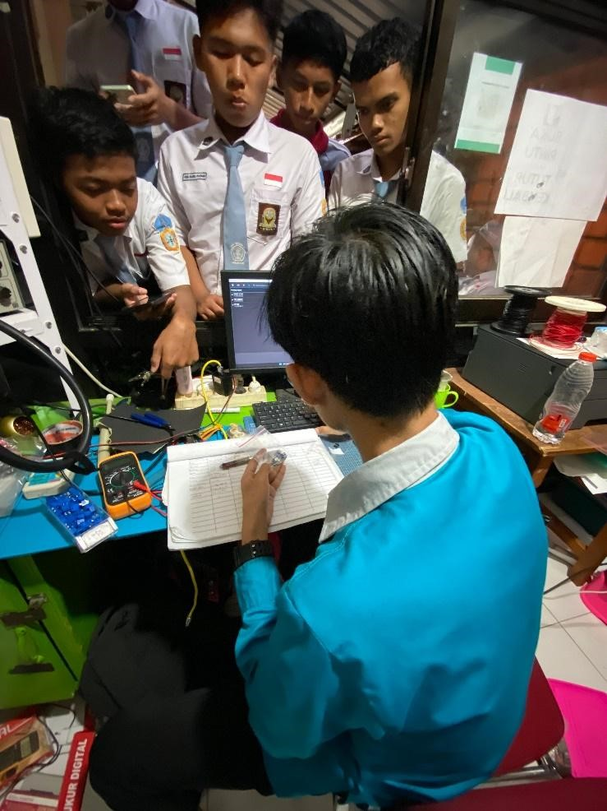
Ketika siswa-siswi jurusan TEI ingin melakukan pratikum mereka memerlukan alat seperti Avometer, Power Supply, Ociloscope, dan komponen seperti Resistor, Kapasitor, Diode, Transistor maupun komponen elektornika lainnya. Disitu saya akan membantu menyiapkan dengan melakukan pengadministrasian data barang dengan mencatat barang yang keluar, sehingga barang yang keluar masuk dapat terkontrol dengan baik dan bila terjadi kerusakan maka akan terdeteksi. Sedang kan untuk komponen biasanya diberikan dalam bentuk kelompok kelas agar bahan terbagi sama rata dengan kelas yang lain sehingga bahan tidak mudah habis buang secara percuma dan bahan yang memungkinkan rusak dapat segera dibuang agar tidak mengganggu waktu praktikum.

2.2.2 Memberikan Materi Ketika Guru pengampu tidak masuk
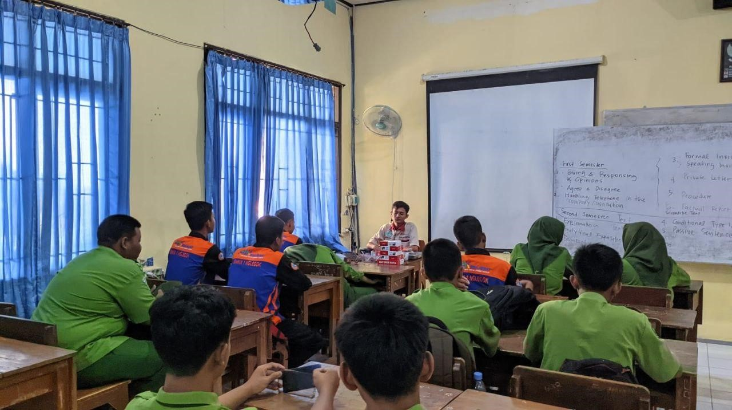
Terkadang ada beberapa guru terjadi halangan dalam mengajar sehingga saya mendapatkan tugas untuk menggatikan atau memantau dikelas guru yang sedang berhalangan masuk. Jika terjadi diwaktu pemberian materi non-praktik saya hanya menunggu hasil catatan yang dikerjakan siswasiswi hingga selesai jam pembelajaran. Namun jika diwaktu praktikum saya diminta untuk membantu memberikan materi seperti pembuatan layout PCB dengan aplikasi EAGLE dan EasyDA. Memberikan materi sablon PCB dengan teknik setrika sampai Etching PCB atau juga disebut pelarutan PCB dengan menggunakan larutan Ferric Chloride. Setelah PCB yang sudah jadi akan melalui pengeboran pada lubang kaki komponen pada PCB sampai pemasangan komponen hingga penyolderan komponen pada PCB.

2.2.3 Memberikan materi tambahan pada ekstrakurikuler
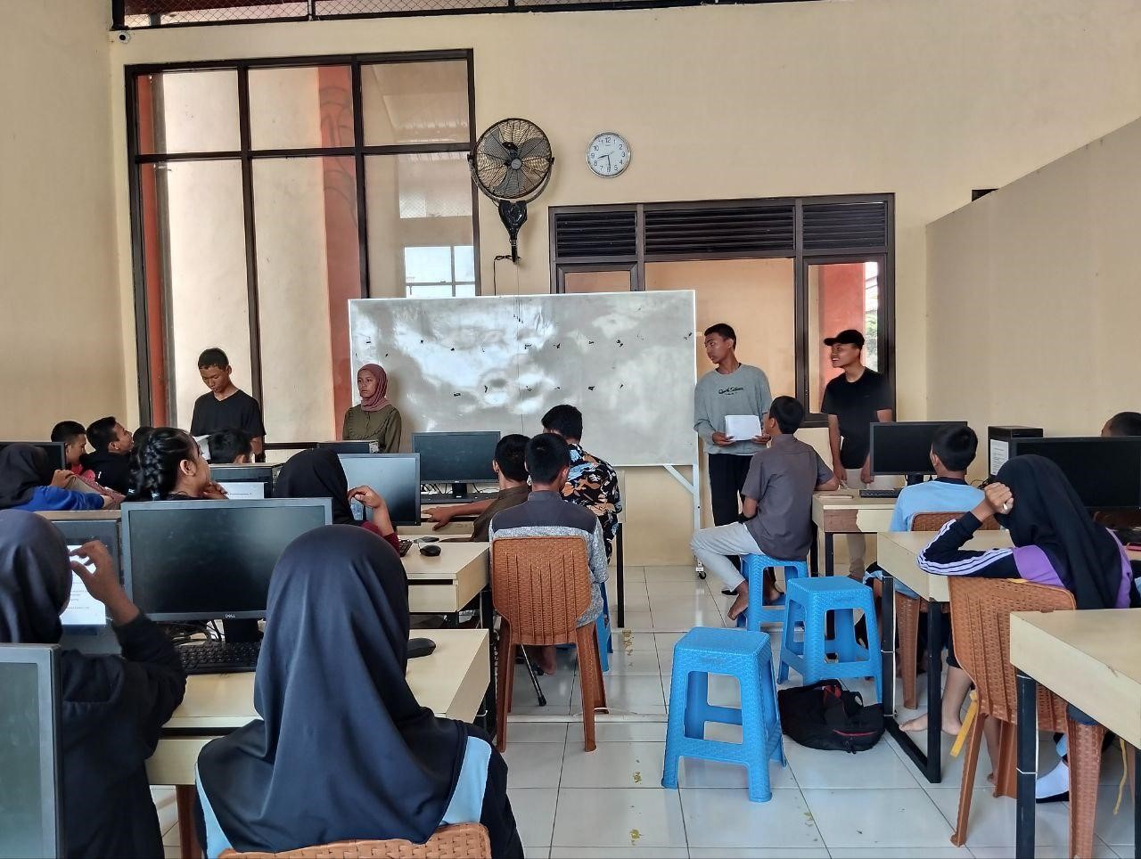
Di jurusan TEI memiliki Ekstrakurikuler yang di beri nama KOMET (Komunitas Elektronika) yang mengajarkan tentang keseluruan elektronika industry. Didalam komunitas ini diikuti oleh beberapa siswa TEI dari beberapa tingkat kelas dari kelas 10 hingga 12, namun kelas 12 disini biasanya membantu mengisi materi ke juniornya. Beberapa materi yang disampaikan dibagi menurut tingkatan kelas dimana kelas 10 TEI mendapatakan materi dasar elektronika yaitu,
- Dasar elektronika industry yang isinya tentang dasar-dasar berupa pengenalan komponenkomponen elektronika, pengenalan alat-alat elektronika, perhitungan nilai-nilai komponen.
- Pengenalan rangakaian-rangkaian elektronika hingga perhitungan dan pengukuran
- Materi tentang gambar teknik menggunakan aplikasi EAGLE dan EasyDA
- Materi tentang kerja bengkel dari penyablonan hingga penyolderan
- Pengechekan PCB yang telah dibuat apakah sesuai dengan fungsi alat yang dibuat.

Sedangkan untuk materi kelas 11 TEI mendapatkan materi berupa tingkat lanjutan berupa;

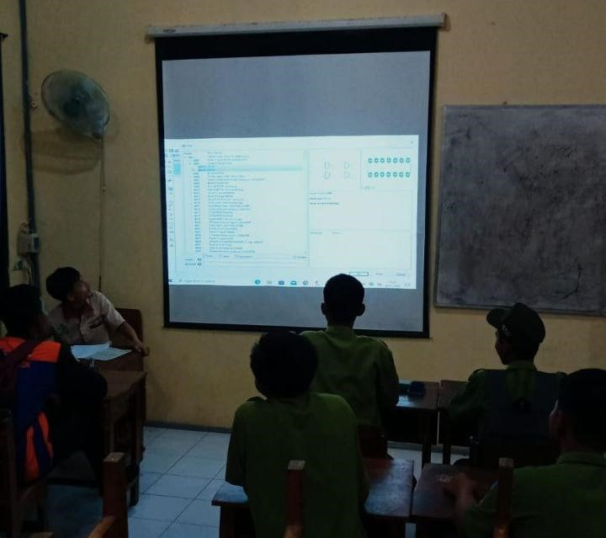
- Pengenalan rangkaian elektronika.
- Penggabungan rangkaian-rangkaian elektronika hingga menjadi alat yang dapat dipasarkan.
- Materi pemograman dengan menggunakan aplikasi dan alat pemograman berupa ARDUINO UNO dengan aplikasi ARDUINO IDE.
- Terkadang membantu trobelsoting tugas IOT yang diberikan oleh guru.
Dengan adanya ekstrakurikuler KOMET ini sedikit membantu siswa – siswi TEI dalam mengenal Teknik Elektronika Industri yang nyata.

2.2.4 Maintenance and Repairing
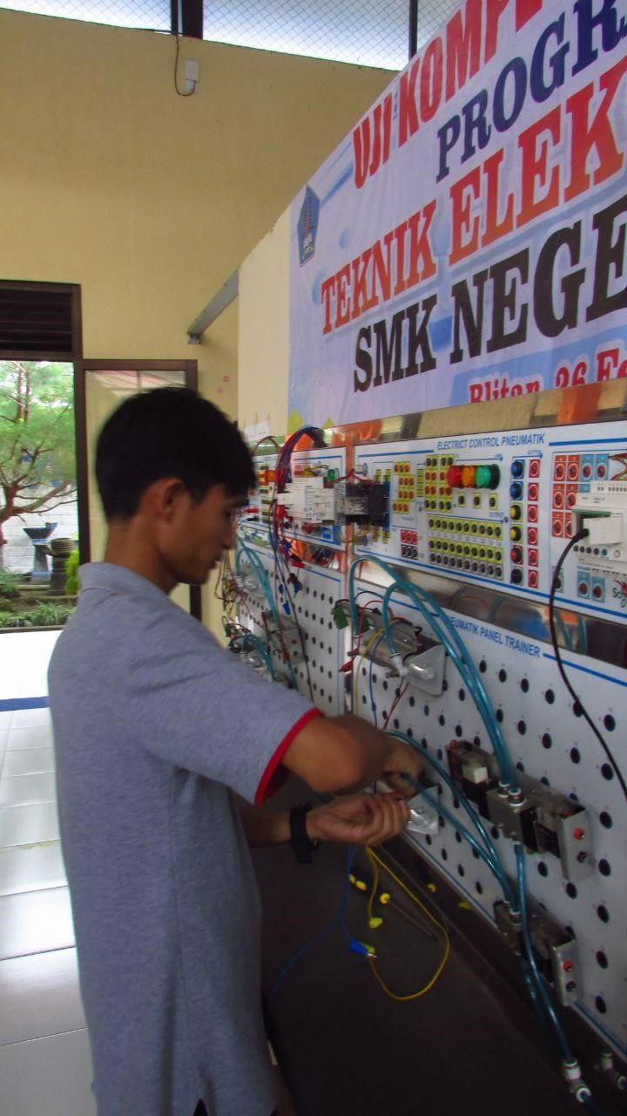
Maintenance and Repairing di sini dilakukan secara berkala seperti satu bulan sekali dimana alat – alat tersebut sangat rentang terjadi kerusakan karena salah dalam melakukan pratikum maupun diakibatkan cuaca di Indonesia yang mengalami perubahan secara tiba-tiba. Disini saya melakukan maintenance and repairing tidaklah sendiri dengan dibantu oleh bebrapa siswa yang menurut saya sudah ahli dibidangnya. Beberapa alat yang dilakukan maintenance and repairing secara berkala ;
- Panel surya
- Media pembelajaran PLC

2.2.4.1 Panel Surya
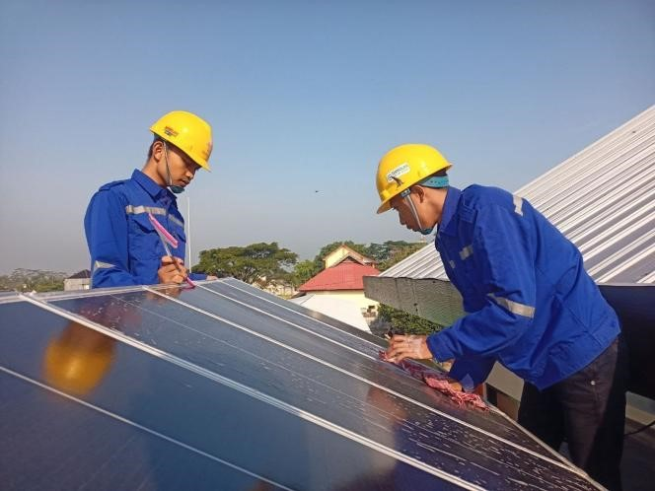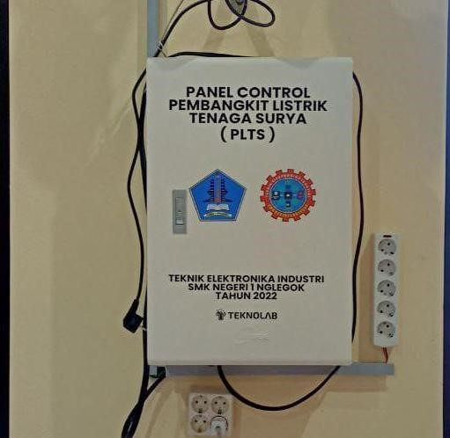

Panel surya adalah alat yang dapat mengubah energi cahaya matahari menjadi energi listrik. Teknologi fotovoltaik (photovoltaic / PV) adalah teknologi yang digunakan untuk mengkonversi radiasi matahari menjadi energi listrik. Energi listrik yang dihasilkan ini akan disimpan ke dalam baterai, yang dapat Anda gunakan untuk perangkat elektronik dan disesuaikan dengan kebutuhan listriknya.

2.2.4.1.1 Sejarah Panel Surya
Matahari merupakan salah satu bintang raksasa pada alam semesta. Matahari ini menyediakan berbagai macam energi tidak terbatas di dalamnya. Dengan perkembangan teknologi, energi matahari dapat dimanfaatkan sebagai alternatif sumber energi listrik yang banyak dibutuhkan oleh umat manusia, yang artinya matahari menghasilkan energi listrik dengan menggunakan teknologi panel tenaga surya.
Berdasarkan sejarah, teknologi panel surya sudah ada pada abad ke-18, tepatnya pada tahun 1839. Seorang ahli fisika asal Perancis bernama Alexandre Edmond Becquerel yang pertama kali mencetuskan teknologi fotovoltaik.
Awalnya teknologi fotovoltaik dicetuskan melalui percobaan penyinaran dengan dua elektroda. Penyinaran ini menggunakan selenium yang bisa digunakan untuk menghasilkan energi listrik dengan jumlah yang sedikit. Percobaan ini merupakan bukti bahwa energi listrik bisa dihasilkan dari energi cahaya.
Pada tahun 1904, Albert Einstein juga pernah meneliti sel surya yang dinamakan percobaan efek fotolistrik. Barulah pada tahun 1941, peneliti yang bernama Russel Ohl mampu mengembangkan teknologi panel surya. Teknologi ini kemudian dikenal sebagai teknologi sel surya (solar cell) dan penggunaannya masih digunakan sampai dengan saat ini.

2.2.4.1.2 Jenis Jenis Panel Surya
Sangat penting bagi Anda untuk mengetahui jenis-jenis panel tenaga surya. Tujuannya supaya Anda tidak salah dalam memilih jenis panel surya yang tepat sesuai dengan kebutuhan Anda.
Berikut ini adalah beberapa jenis panel tenaga surya yang perlu Anda ketahui:
- Monocrystalline Silicon
Merupakan salah satu jenis panel surya yang banyak digunakan. Tipe panel surya ini memiliki berbagai macam kelebihan seperti efisiensi yang tinggi dan memiliki umur pakai yang panjang. Sel surya yang menjadi penyusun panelnya ini terbuat dari kristal silikon murni yang diiris tipis dengan menggunakan mesin hingga berbentuk bundar. Sel surya ini disebut “monocrystalline” karena silikon yang digunakan adalah silikon kristal tunggal.
Efisiensi panel surya monocrystalline silicon mencapai lebih dari 20%, jauh lebih tinggi dibanding tipe panel tenaga surya lainnya. Efisiensi yang tinggi tersebut menandakan bahwa panel surya ini memiliki kemampuan mengkonversi energi dari matahari ke listrik yang baik sehingga hanya dibutuhkan luas penampang yang lebih kecil untuk menghasilkan energi yang sama dibanding tipe panel surya lainnya. Meskipun begitu, monocrystalline silicon merupakan tipe panel surya yang paling mahal dengan kualitas terbaik pula.

- Thin Film Solar Cell
Tipe panel surya ini disebut dengan thin "film" karena menggunakan sel surya yang sangat tipis dengan ukuran sekitar 10 nm, jauh lebih tipis dibanding dengan tipe crystalline silicon yang berukuran 200 – 300 nm. Lapisan tipis tersebut ditambahkan ke permukaan seperti kaca, plastic, atau metal.
Dengan ukuran yang sangat tipis, panel surya ini menjadi sangat ringan dan fleksibel. Selain itu, panel surya ini tidak mengalami penurunan performa pada temperatur yang semakin tinggi seperti tipe panel surya lainnya. Sayangnya, efisiensi konversi energi thin film masih rendah yaitu hanya sekitar 10%.

- Polycrystalline Silicon
Merupakan tipe panel surya yang terbuat dari batang kristal silikon yang dilebur atau dicairkan kemudian dituang ke dalam cetakan berbentuk persegi. Kelebihannya terdapat pada susunannya yang lebih rapi dan juga lebih rapat. Ciri dari panel surya ini cukup unik karena terdapat retakan atau fragmen di dalam sel surya. Seperti namanya mengindikasikan, tipe panel surya polycrystalline silicon ini terdiri dari banyak fragmen kristal silikon.
Efisiensi panel surya polycrystalline silicon mencapai 17%. Walaupun efisiensinya lebih rendah dibanding tipe monocrystalline silicon, tipe panel surya ini banyak digunakan karena harganya yang relatif lebih terjangkau.

2.2.4.1.3 Manfaat Panel Surya
Kenaikan listrik konvensional atau listrik PLN ini sangat besar terutama bagi yang non subsidi. Tingkat kenaikannya dapat mencapai 9,7% per tahunnya. Penyebabnya sendiri bisa diakibatkan oleh berbagai faktor. Namun yang paling berperan dalam kenaikan tarif listrik adalah harga bahan bakarnya. Hal ini secara tidak langsung berdampak pada tingkat perekonomian dan juga tingkat kesejahteraan masyarakat.
Memang tagihan listrik setiap tahunnya tidak mengalami kenaikan. Namun, sekali terjadi peningkatan, persentase kenaikan dapat mencapai 30%. Dilihat dari segi penggunaanya, manfaat dan fungsi panel surya ini sangat ramah lingkungan saat digunakan karena tidak menggunakan bahan bakar konvensional. Energi utamanya berasal dari matahari dan bisa didapatkan dengan gratis.
Manfaat dari panel maupun energi surya yang sangat terasa adalah mampu untuk menghemat pengeluaran. Selain itu, energi surya mampu berkontribusi untuk mengurangi pemanasan global.
Anda juga terhindar dari ketergantungan listrik konvensional. Manfaat dari pasang panel surya adalah panel tenaga surya ini tidak memerlukan lahan yang luas dan pemasangannya sangat mudah.

2.2.4.1.4 Jenis dan Fungsi Komponen Utama
- Sel Surya (Solar Cells) Sel surya, sebagai komponen esensial dalam panel surya, memegang peran utama dalam transformasi energi matahari menjadi sumber listrik yang bersih dan berkelanjutan. Ada tiga jenis panel surya yang umum dipakai di Indonesia. Pertama, Monocrystalline, yang dikenal dengan struktur kristal tunggalnya, menawarkan tingkat efisiensi tertinggi dalam mengubah sinar matahari menjadi listrik. Keunggulan ini menjadikannya pilihan utama di sektor di mana ruang terbatas dan efisiensi penting. Kedua, Polycrystalline, meski memiliki efisiensi sedikit lebih rendah, menawarkan solusi ekonomis yang tetap andal. Ketiga, Thin-Film, dengan fleksibilitasnya, memberikan alternatif untuk aplikasi yang membutuhkan sistem panel surya agar dapat disesuaikan dengan berbagai bentuk dan permukaan.
- Modul Surya (Solar Modules) memiliki jenis Monocrystalline dan Polycrystalline dalam konteks modul surya. Monocrystalline modules, dengan kekonsistenan efisiensinya, menjadi pilihan utama untuk perangkat elektronik yang membutuhkan daya listrik yang stabil. Sebaliknya, Polycrystalline modules menawarkan pilihan yang ekonomis tanpa mengorbankan kinerja. Selanjutnya, Thin-Film modules yang fleksibel memungkinkan integrasi di tempat-tempat yang sebelumnya sulit dijangkau oleh panel surya konvensional. Tak ketinggalan, BIPV (Building-Integrated Photovoltaics) membuka peluang baru dengan mengintegrasikan panel surya langsung ke struktur bangunan.
- Inverter memiliki tugas utamanya adalah mengubah arus searah (DC) yang dihasilkan oleh sel surya menjadi arus bolak-balik (AC), sehingga sesuai dengan kebutuhan listrik rumah tangga dan sistem kelistrikan umum. Jenis-jenis inverter memainkan peran kunci dalam menyesuaikan sistem panel surya dengan kebutuhan energi yang berbeda. On-grid inverter, misalnya, dirancang untuk menyinkronkan panel surya dengan jaringan listrik umum, memungkinkan pengguna untuk memanfaatkan listrik dari jaringan saat produksi panel surya rendah. Di sisi lain, Off-grid inverter dirancang untuk sistem yang berdiri sendiri, tidak terhubung dengan jaringan listrik utama. Hybrid inverter, sebagai pilihan yang semakin populer, mengintegrasikan fungsi On-grid dan Off-grid untuk memberikan fleksibilitas maksimal dalam pengelolaan energi.
- Baterai Penyimpan Energi (Energy Storage Batteries) Baterai penyimpan energi memegang peran penting yaitu memberikan solusi untuk tantangan perubahan produksi energi matahari. Jenis baterai yang umum digunakan dalam sistem penyimpanan energi meliputi baterai timbal-asam, baterai lithium-ion, dan baterai flow. Baterai timbal-asam, meskipun lebih terjangkau, menawarkan keandalan dalam penyimpanan energi jangka pendek. Sementara itu, baterai lithium-ion, dengan kepadatan energi yang tinggi dan siklus hidup yang lebih panjang, menjadi pilihan populer untuk penyimpanan energi jangka panjang. Baterai flow, yang unik dengan kapasitas penyimpanan yang dapat disesuaikan, memberikan fleksibilitas tambahan dalam mengelola energi.
- Pemutus Arus (Disconnect Switches) dan Proteksi Fungsi utama pemutus arus adalah memastikan bahwa aliran listrik dari panel surya dapat diputus secara efektif saat diperlukan, memungkinkan perawatan dan pemeliharaan yang aman. Sejalan dengan itu, perangkat perlindungan seperti surge protectors dan arus bocor menjadi perisai utama dalam melindungi komponen-komponen panel surya dari kerusakan akibat lonjakan tegangan atau arus yang tidak terduga. Keamanan dan keandalan merupakan faktor kunci dalam pemilihan komponen ini, mengingat bahwa perlindungan yang efektif bukan hanya memastikan kelangsungan operasi sistem, tetapi juga melibatkan faktor keselamatan yang krusial.

Panel Surya di TEI memiliki kapasitas 1kva yang terdiri dari
- Panel Surya polycrystalline 50wp sebanyak 4 buah
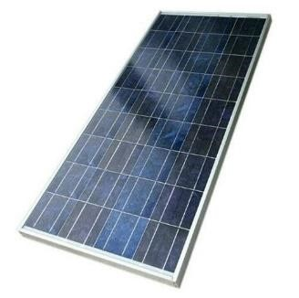

- Inverter PureSine wave 1kva
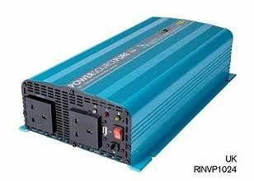

- Baterai 100.000mah sebanyak 2 buah
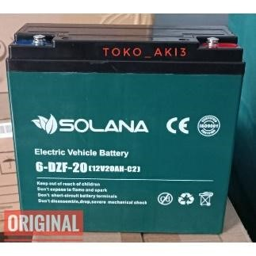

- Controller charge
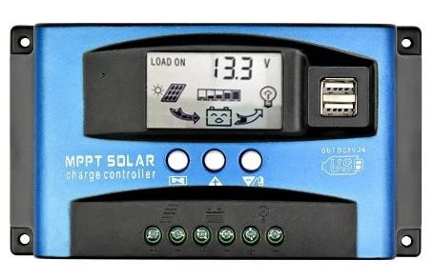

- Mcb sebagai pemutus dan penghubung arus dari cell surya, baterai, output inverter.
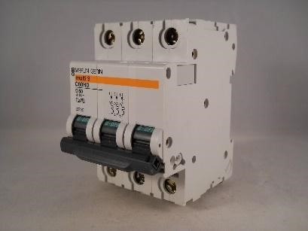
Disini ada beberapa alat diatas yang dilakukan maintenance satu bulan sekali yaitu cell surya yang dimana dilakukan pembersihan dengan air sabun agar kaca cell surya tetap bersih akibat cuaca. Dengan melakukan pembersihan rutin cell surya akan tetap mengalirkan tegangan maksimalnya sebesar 24v DC dan ketika ketika mendung atau malam sebesar 18-20v DC. Adapun maintanace panel surya dengan melakukan penggunaan selama 1 jam penuh pada beban yang memiliki beban dengan jumlah arus ≤10 ampere, jika lebih dari itu maka akan terjadi konsleting listrik yang membuat MCB memutuskan aliran listrik. Penggunaan beban dengan jumlah arus ≤10 ampere itu dengan menghubungkan ke lampu-lampu atau dengan menggunakan kipas angin kecil dengan daya 300Watt.
Maintenance ini dilakukan agar baterai mengalami pengisian dan pengurangan dayanya agar tidak terjadi overheating yang membuat baterai mengalami kerusakan sel-sel pada baterai tersebut. Ketika baterai mengalami kerusakan sel membuat baterai tersebut berkurang kapasitas dayanya yang akhirnya baterai tersebut tidak bias digunakan atau rusak.

2.2.4.2 Media Pembelajaran PLC
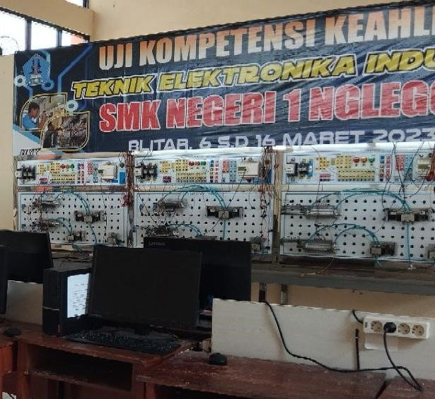
PLC artinya menurut NEMA adalah suatu piranti atau perangkat elektronik digital dengan memori yang bisa diprogram untuk menyimpan instruksi-instruksi yang menjalankan fungsi yang lebih spesifik seperti logika, sekuen, timing, counting, dan aritmatika guna mengontrol mesin sesuai apa yang diinginkan. Salah satu dari sistem kontrol atau sistem otomasi selain relay, adalah sistem PLC atau Programmable Logic Controller alias Logika Kontrol Terprogram jika diartikan ke dalam bahasa Indonesia. Sedangkan menurut (Capiel, 1982) PLC adalah sistem elektronik digital yang didesain untuk pemakaian pada industri.
Memakai memori yang bisa diprogram untuk penyimpanan secara internal instruksi-instruksi yang mengimplementasikan fungsi-fungsi spesifik seperti logic, urutan, perwaktuan, pencacahan dan aritmatik untuk mengontrol mesin atau proses melalui modul-modul I/O digital maupun analog.
Sesuai namanya, ada tiga konsep utama dari PLC yaitu Programmable, Logic, dan Controller. Berikut masing-masing penjelasannya :
- Programmable : kemampuan menyimpan program yang sudah dibuat ke dalam memori.
Fungsinya bisa ubah-ubah sesuai keinginan.
- Logic : kemampuan memproses input secara aritmatika dan logic dengan melakukan operasi membandingkan, menjumlahkan, mengurangi, negasi, mengalikan, membagi, AND, OR, dan lain sebagainya.
- Controller : kemampuan mengontrol dan mengatur proses agar menghasilkan output yang diinginkan.

2.2.4.2.1 Jenis-jenis PLC

Berikut ini beberapa merek dan jenis dari PLC yang banyak digunakan di dunia industri :
- Siemens : menggunakan software Simatic dengan tipe micro S7-200 & S7-1200 dan tipe modular S5-115U, S7-300 & S7-400
- Alien Bradley : menggunakan software RS Logix dengan tipe Logix-5 Family PLC 5 dan tipe Logix-500 Family SLC-500 & Micrologix. Selain itu juga memakai ControlLogix, CompactLogix serta FlexLogix.
- Omron : menggunakan software CX-Programmer dengan tipe micro CPM1A, CP1E & CP1L, tipe basic CJ1M & CQM1H, dan juga tipe modular CJ1H/CJ1G & CS1H/CS1G.
- Mitsubishi : memakai software MELSOFT series dengan tipe compact MELSEC FX3UC, MELSEC FX3G, MELSEC FX1N & MELSEC FX1S, tipe modular Q-Series Q00UJCPU, dan tipe kontrol proses Q12PHCPU.
Selain itu, masih banyak merek-merek PLC lain yang kerap digunakan di dunia industri yaitu :
- Schneider Automation
- Reliance
- Hitachi
- Modicon/Gould
- AutomationDirect/PLC Direct/Koyo
- Cutler Hammer

2.2.4.2 Fungsi PLC
Sejatinya, ada banyak fungsi PLC yang biasa dipakai di pabrik atau perusahaan. Namun, secara garis besar terbagi menjadi dua fungsi, yaitu fungsi umum dan fungsi khusus. Berikut masingmasing penjelasannya.

1. Fungsi Umum
Beberapa kegunaan umum dari Logika Kontrol Terprogram antara lain yaitu :
- Monitoring Plant : memantau atau memonitoring system dan tindakan yang diperlukan sesuai proses yang dikontrol.
- Kontrol Sekuensial : proses input sinyal biner menjadi output yang dipakai untuk pemrosesan teknik secara berurutan. Peran PLC dalam hal ini adalah menjaga agar setiap step atau langkah selalu berada dalam urutan yang tepat alias tidak berubah-ubah.

2. Fungsi Khusus
Adapun kegunaan khusus dari Logika Kontrol Terprogram yaitu memberi masukan ke CNC (Computerized Numerical Control) untuk pemrosesan lebih lanjut. CNC biasanya digunakan dalam proses finishing, moulding, dan lain sebagainya.

2.2.4.3 Komponen PLC
Berikut berbagai bagian yang ada di dalam PLC dan masing-masing kegunaannya :
- CPU
CPU atau Central Processing Unit menjadi otak dari seluruh system yang berjalan. Fungsinya mengatur berbagai perintah dan memprosesnya sebelum akhirnya hasil perintah tersebut ditampilkan dalam layar interface yaitu monitor.

- Memory
Fungsinya adalah menyimpan berbagai data penting dalam bentuk chip. Memory terbagi menjadi dua jenis yaitu volatile memory dan non-volatile memory, volatile memory adalah memory yang akan hilang jika sumber tegangan dilepas sedangkan nonvolatile memory adalah memory yang tidak mungkin hilang walaupun sumber tegangan dilepaskan.

- Power Supply
Fungsi dari perangkat ini adalah mengontrol nilai tegangan agar selalu berada dalam nilai efisien, alias agar tegangan masuk bisa lebih besar dari tegangan semestinya. Jika tegangan sampai gagal, maka sangat berpengaruh ke keseluruhan bagian PLC.

- Programmer
Dalam hal yang dimaksud programmer bukanlah sebuah profesi, melainkan alat atau perangkat yang digunakan untuk berkomunikasi yang berisi beberapa komponen yaitu run, off, monitor, dan programming. Fungsinya utamanya yaitu menghidupkan, memonitor, dan mematikan. Ada beberapa bahasa pemrograman yang biasa digunakan antara lain yaitu bahasa pemrograman Ladder Diagram, bahasa pemrograman Instruction List, bahasa pemrograman Structured Text, bahasa pemrograman Fuction Block Diagram, serta pemrograman Sequential Fuction Charts. Jenis pemrograman itu adalah jenis pemrograman paling inti.

- Input/Output
Dalam PLC, input/masukan dan output/keluaran memiliki peranan yang sangat penting karena bisa membuat program bisa berjalan dengan lebih lancar. Ibarat sebuah pintu yang bisa dimasuki atau keluar pada waktu-waktu yang sudah ditentukan. Elemen ini menghubungkan dan saling berhubungan dengan sistem dunia luar.

2.2.4.4 Prinsip Kerja PLC
Cara kerjanya pada dasarnya mirip dengan pengendali kontrol lainnya. Prinsip kerjanya yaitu sebagai berikut :
- Semua diawali dari pengoperasian field device yang terhubung ke komponen input dan output yang juga saling terkoneksi dengan mesin maupun komponen yang lainnya.
- Pada proses itu, ada tiga tahapan scanning yang dijalankan yaitu membaca dan menerima data/sinyal, menjalankan programming pada memory, dan memperbarui keadaan field devices melalui output interface.
- Setelah semua proses selesai, bakal menghasilkan sistem interface sehingga field devices bisa terhubung dengan pengontrol. Input akan menerima sinyal yang berupa perintah dari field devices, sedangkan keluaran akan menjalankan instruksi tersebut.

2.2.4.5 Penggunaan PLC dalam Dunia Industri
Dalam industri, PLC banyak digunakan untuk berbagai keperluan tidak hanya membantu automasi saja. Banyak digunakan dalam aplikasi-aplikasi lainnya seperti packaging, penyortiran bahan, operasi penguncian (locking), mengoperasikan perhitungan (counting), dan masih banyak lagi yang lainnya.
Jika aplikasi tersebut sebagian besar dikontrol oleh listrik atau produk elektronika pasti menggunakan Programmable Logic Controller.

2.2.4.6 Kelebihan dan Kekurangan PLC
Sebagai salah satu jenis dari system control, tentu saja ada kelebihan dan kekurangannya. Berikut plus minus menggunakan sistem PLC :
- Kelebihan
- PLC berbeda karena lebih kuat
- PLC berbeda karena menggunakan OS yang andal.
- Ekesekusi prosesor sangat cepat.
- Tidak membutuhkan banyak perawatan.
- Mudah dijalankan dan mudah dikembangkan.
- Lebih hemat daya jika dibandingkan dengan relay.
- Memiliki lebih dari satu bahasa pemrograman.
- Biaya pemasangan yang terjangkau.
- Dokumentasi yang baik.
- Dan masih banyak lagi keunggulan lainnya
- Kekurangan
- Masih membutuhkan seorang programmer untuk menjalankan program. Toh tidak mungkin program berjalan langsung tanpa dihidupkan manusia terlebih dahulu.
- Bisa jadi mahal jika harus mengotomatisasi aplikasi dengan parameter tetap untuk produksi massal dibandingkan mikrokontroler atau relay.
- Dalam beberapa kondisi membutuhkan eksekusi kecepatan yang sangat tinggi yang tidak mungkin bisa dicapai dalam PLC.
Beberapa komponen pada Modul pembelajaran PLC yang ada di TEI;

  - PLC Schneider zelio SR3B261BD sebanyak 3 buah
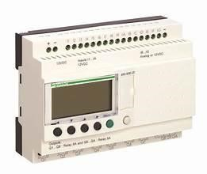
  - Kabel komunikasi data untuk komunikasi data antara PLC dengan computer
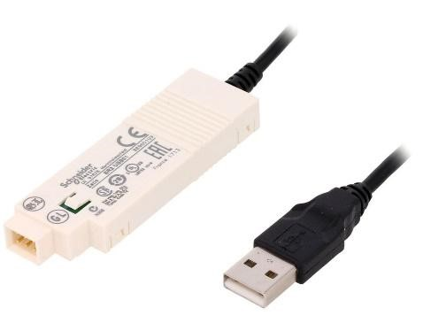
  - Computer sebanyak 3 buah
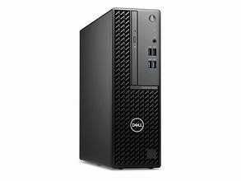
  - Silinder ganda atau piston yang bergerak maju dan mundur sebanyak 6 buah
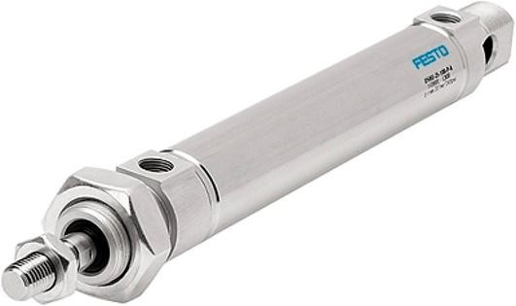

  - Katup 5/4 atau valve 5/4 untuk mengatur aliaran udara yang akan masuk muapun dibuang oleh piston
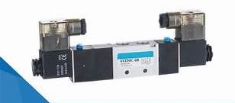

  - Manometer atau meteran yang mengatur besar kecilnya aliran udara yang akan digunakan agar tidak terjadi kecelakaan kerja
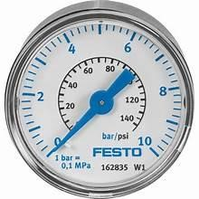

  - Kompresor sebagai penyuplai udara
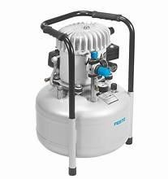
  - Sensor proximity seabagai inputan pada PLC
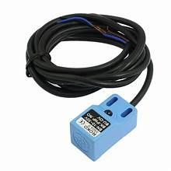
  - Power supply 24v DC untuk menyuplai tegangan pada PLC maupun panel-panel kelistrikan PLC untuk menjalankan progam yang telah dibuat
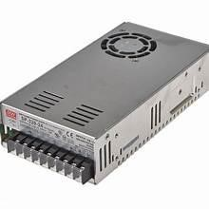
Pada alat ini biasanya yang dilakukan maintenance and repairing adalah katup 5/2, kompresor, sensor proximity, dan panel kelistrikan pada modul pembelajaran PLC. Pada katup 5/2 sering terjadi kemacetan pada dalam katup yang diakibatkan kotoran yang masuk yang mengakibatkan katup macet atau tidak bekerja dengan semestinya. Cara memperbaikinya dengan membuka katup dan membersihkanya dengan di seprotkan angina dengan tekanan tinggi dan di lap dengan tisu. Lalu pada kompresor juga mengalami masalah yang saman seperti katup, namun cara membersihkanya dengan dikuras atau dibuang anginnya melalui pipa pembuangan dengan membuka katup pembuangan dengan cepat agar kotoran yang ada didalam ikut tekanan angin yang sangat kuat keluar.
Pada sensor proximity inilah yang sering rusak dikarenakan salah pemasangan catu daya dan masa penggunaan yang terlalu sering, sehingga harus melakukan pergantian dikarenakan bahan sesnsor jika rusak sudak tidak bisa diperbaiki lagi. Sedangkan pada panel ini sering baut terlepas atau kendor diakibatkan pemaksaan atau pencopotan secara kasar yang dilakukan oleh anak-anak, sehingga dilakukan pengencangan atau pemasangan baut.

BAB III

METODE PELAKSANAAN PKL

3.1 Tempat dan waktu Praktek Kerja Lapangan (PKL)

- Praktek Kerja Lapangan (PKL)
Tempat : SMK N 1 NGLEGOK
Lokasi : Jl. Raya Penataran No. 1 RT 03 RW 03 Kec. Nglegok Kab. Blitar Jawa Timur. 66181
- Pelaksanaan Kegiatan
Pelaksanaan Praktek Kerja Lapangan ini berlangsung mulai dari tanggal 2
Oktober 2023 sampai dengan tanggal 17 November 2023. Waktu pelaksanaan kegiatan Praktek Kerja Lapangan dilakukan setiap pagi, hari Senin sampai dengan Jumat mulai pukul 07.00 sampai 15.15 WIB, hari Sabtu pukul 09.00 sampai 13.00 WIB selama 48 hari. Dari sekian hari itu sering yang dilakukan dalam kegiatan PKL banyak kegiatan dalam melayani peminjaman alat dan bahan.

3.2 Deskripsi Umum Kegiatan PKL
Praktek Kerja Lapangan (PKL) dilaksanakan oleh mahasiswa semester V Universitas Islam Balitar di perusahaan yang diminati oleh mahasiswa yang bersangkutan. Kali ini penulis berkesempatan melaksanakan praktek kerja lapangan di SMKN 1 NGLEGOK sebagai TOOLMAN. Praktek Kerja Lapangan merupakan studi ilmiah untuk memperkenalkan mahasiswa dengan kondisi obyektif dunia kerja. Selain itu Kegiatan Praktek Kerja Lapangan dilaksanakan sebagai salah satu persyaratan menyusun Karya Ilmiah II (Skripsi) Jurusan Teknik Elektro Universitas Islam Balitar Blitar. Sedangkan tujuan dari pelaksanaan Praktek Kerja Lapangan ini adalah melatih mahasiswa untuk bekerja mandiri di lapangan dengan mempraktekkan ilmu yang diperoleh selama menimba ilmu dibangku kuliah dan sekaligus melatih menyesuaikan diri dengan kondisi lapangan pekerjaan yang nantinya akan ditekuni ketika sudah lulus.

BAB IV

PENGENALAN PERUSAHAAN

4.1 Profil Perusahaan
SMKN 1 NGLEGOK adalah sebuah Sekolah Kejuruan Negeri yang terdapat di Kecamatan Nglegok, Kabupaten Blitar, Jawa Timur dan merupakan SMK Termuda Di Kabupaten Blitar.

4.1.1 Sejarah Singkat Sekolah
SMK Negeri Nglegok Kabupaten Blitar merupakan lembaga pendidikan negeri termuda yang terletak di wilayah kabupaten Blitar. Wilayah kecamatan nglegok memiliki potensi yang sangat besar diantaranya sumber daya alam berupa penghasil pasir bangunan yang memanfaatkan lahar dari gunung kelud, candi penataran untuk sektor pariwisata, serta beberapa produk unggulan dari makanan olahan maupun hasil pertanian. Potensi lain adalah jalur alternatif menuju ke Surabaya yang makin sering jadi pilihan.
Potensi yang memungkinkan dikembangkan diwilayah ini antara lain sektor jasa perawatan dan perbaikan kendaraan bermotor, baik kecil maupun besar, Pariwisata, dan beberapa potensi yang lain. Untuk menyikapi itu di dirikanlah SMKN 1 Nglegok yang memiliki program studi Teknik Kendaraan Ringan(TKR), Teknik Komputer Jaringan (TKJ), Menejemen Pemasaran (MP), serta Jasa Boga (JB), yang sudah disesuaikan dengan potensi yang ada.
SMKN 1 Nglegok berdiri pada 1 Pebruari 2009, dan mulai beroperasi pada tahun pembelajaran 2009 – 2010 dengan mengelola sebanyak 428 siswa yang terbagi dalam 12 rombel. Dan sekarang menginjak tahun ke 14 telah memiliki 1770 siwa yang terbagi dalam 52 rombel.
Sebagai sekolah menengah kejuruan perlu kiranya membekali siswanya jika lulus kelak kemampuan khusus yang sesuai dengan disiplin ilmunya, serta kemampuan secara umum seperti kedisiplinan, kepemimpinan, kewirausahaan dan sebagainya yang lebih kita kenal dengan softskill memiliki beberapa keunggulan. Hal itu kita tanamkan ke anak mulai dari mereka masuk sampai sekarang.

4.1.2 Bidang Dan Kompetensi Keahlian
Program Keahlian yang ada di SMK Negeri 1 Nglegok berjumlah 7 bidang Keahlian yaitu:

- Teknik Kendaraan Ringan dan Otomotif (TKRO)
- Teknik dan Bisnis Sepeda Motor (TBSM)
- Teknik Komputer Jaringan (TKJ)
- Teknik Elektronika Industri (TEI)
- Tata Boga (TB)
- Akuntansi dan Keuangan Lembaga (AKL)
- Bisnis Daring dan Pemasaran (BDPM)

4.1.3 Sertifikasi Manajemen Mutu
SMK Negeri 1 Nglegok Telah menerapkan Sistem Penjaminan Mutu Internal (SPMI) dan telah membuka kelas industri yang bekerja sama dengan AHM untuk TBSM dan kelas industri Mikrotik class untuk TKJ.

4.1.4 Visi dan Misi

VISI
Terwujudnya Lembaga Diklat yang menghasilkan :
” SDM Berkualitas , Berbudaya Industri ,dan Peduli Lingkungan “

MISI
- Mewujudkan Budaya Sekolah yang Religius Bermartabat, Ramah, Santun & Kekeluargaan .
- Mengembangkan Kurikulum dan Pembelajaran untuk meningkatkan kompetensi Berbasis IT.
- Meningkatkan Kualitas SDM melalui sertifikasi Kompetensi Kejuruan.
- Mengembangkan Karakter peserta didik melalui kegiatan ekstrakurikuler dan pembinaan kesiswaan.
- Menumbuh – kembangkan Semangat Keunggulan dan Kompetitif untuk meningkatkan prestasi.
- Meningkatkan Entrepreneurship dan mengembangkan Teaching Factory.
- Mengutamakan Keamanan, Kesehatan dan Keselamatan Kerja ( K3 ).
- Menerapkan 5 R ( Ringkas, Rapi, Resik, Rawat dan Rajin).
- Melestarikan Lingkungan untuk menciptakan suasana belajar yang Edukatif dan Rekreatif.
- Melaksanakan Kegiatan Sosial dan Pengimbasan ketrampilan bagi masyarakat
- Mengembangkan kerjasama dengan Industri, Perguruan Tinggi, dan Lembaga lain yang terkait.

4.2 progam keahlian Teknik elektronika industry / jurusan TEI
Program Jurusan Teknik Elektronika Industri mendidik siswa agar mempunyai kemampuan/keterampilan kepada anak didik pada bidang sistem kontrol dan maintenance peralatan industri berbasis “electrical control” dan “micro processor”. Dimana kompetensi diatas meliputi pengetahuan dan keterampilan elektronika umum, mikrokontroller dan mikroprocessor, pneumatic dan PLC, programming berbasis komputer yang erat kaitannya dengan proses produksi di Industri. Dimana Siswa-siswi elektronika industri dipersiapkan untuk mampu membuat aplikasi-aplikasi domestik seperti : merancang dan membuat lampu garasi terprogram, kontrol tower air yang tepat guna, alarm pengaman rumah dan berbagai macam aplikasi pemakaian sensorsensor dan lain-lain.

4.2.1 Prospek Kerja jurusan Teknik Elektronika Industri
Seorang lulusan Teknik Elektronika Industri tentunya dibutuhkan di berbagai sektor maupun suatu bidang.
Ada banyak sekali prospek kerja untuk lulusan teknik elektro yang bisa kamu ketahui, antara lain:
- Wirausaha / Pengusaha / Pebisnis
Profesi sebagai wirausaha, pebisnis, dan pengusaha menjadi semakin diminati oleh kalangan generasi muda sekarang terutama generasi milenial dan seterusnya. Bekerja mandiri atau mendirikan lapangan kerja merupakan pilihan yang relevan bagi lulusan teknik elektro karena mereka dibekali kemampuan untuk berhadapan langsung dengan kelistrikan dan elektronika. Akan tetapi, untuk menjadi seorang pebisnis yang sukses diperlukan sifat pantang menyerah dan berani untuk gagal dalam berbisnis. Kamu mau jadi lulusan elektro dan ingin menjadi seorang pengusaha?
- Perusahaan BUMN
Banyak lowongan pekerjaan dari BUMN yang membutuhkan lulusan smk teknik Elektronika Industri untuk mengisi posisi di berbagai perusahaan. Ada banyak perusahaan yang menerima lulusan teknik elektro untuk bekerja di sana antara lain PT. PLN, PT. Adhi Karya,
- Indusrtri elektronika
Ketika kamu bekerja di Indusrtri elektronika ini maka bisa berkarir baik di Indonesia maupun di luar negeri sesuai dengan kemampuanmu. Ada banyak perusahaan yang bergerak di bidang Indusrtri elektronika di Indonesia antara lain sharp, polytron, Samsung.

- Electrical Designer
Permintaan pasar terhadap perangkat keras seiring dengan kemajuan di bidang teknologi dan inovasi yang cepat berkembang setiap hari menjadikan electrical designer menjadi semakin dibutuhkan. Sebagai seorang hardware design engineer maka kamu akan bertugas untuk merancang dan membuat komponen perangkaat keras termasuk papan sirkuit(PCB), mikrochip, dan scanner. Tidak hanya berfokus pada perangkat keras untuk komputer saja, akan tetapi sekarang ini sudah banyak yang mempunyai spesialisasi dalam perangkat keras untuk berbagai perangkat seperti perangkat jaringan, smartphone, perangkat kendaraan, dan perangkat IoT (Internet of Things).
- Robotics operator
Perkembangan dunia robotik semakin hari semakin pesat, karena robot bisa membantu berbagai tugas manusia menjadi lebih cepat dan akurat. Tidak heran lulusan teknik elektro bisa berpeluang besar berkarir sebagai seorang robotics operator. Melalui suatu kreativitas, robotik bisa membantu pekerjaan manusia menjadi lebih mudah, lebih aman, dan efisien, terutama ketika bekerja di industri manufaktur.

BAB V

KESIMPULAN DAN SARAN

5.1 Kesimpulan
Secara sederhana praktek kerja lapangan di SMK N 1 NGLEGOK cukup banyak yang dilakukan sehingga membuat jadwal yang digunakan cukup lama dikeranekan waktu yang pendek sehingga beberapa pekerjaan sering tidak terurus hingga terlompati. Namun meskipun pekerjaan yang tertinggal tidak menggangu kegiatan pembelajaran saat ini sehingga aman-aman saja untuk menyelesaikan kegiatan Praktek kerja lapangan (PKL). Secara keseluruan di sini saya mendapat pembelajaran dan pengetahuan serta ilmu yang cukup banyak dikarenakan di sini memiliki materi yang banyak untuk digali lagi.

5.2 Saran
Untuk melakukan pengoperasian alat-alat yang memiliki tegangan listrik diharapkan mengutaman Keselamatan dan Kesehatan Kerja (K3) dikarenakan kurang adanya grounding pada kelistrikan yang ada lingkungan SMK N 1 NGLEGOK yang mengakibatkan peralatan terasa menyengat listrik.

DAFTAR PUSTAKA

- Hasil laporan PKL angkatan sebelumnya
- https://smkn1nglegok.sch.id/#
- https://sunenergy.id/panel-surya
- https://sunenergy.id/komponen-panel-surya-jenis-dan-macamnya
- https://laskarotomasi.com/plc/

